DAY11

Class Exercise 1

    @PostMapping("/person")

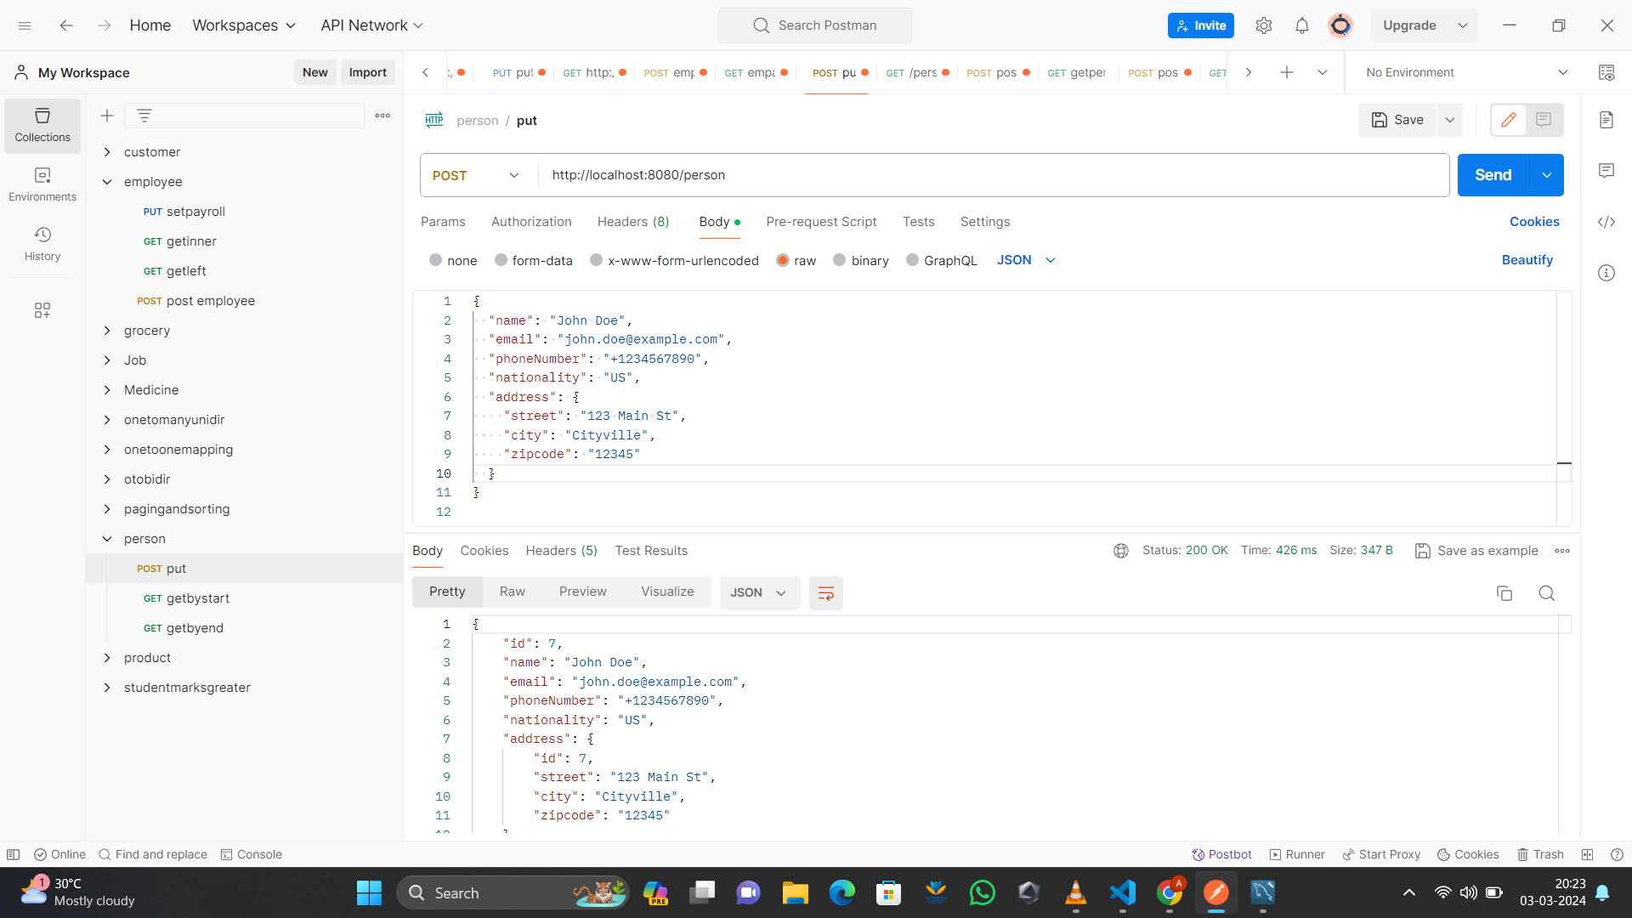

    @GetMapping("/person")

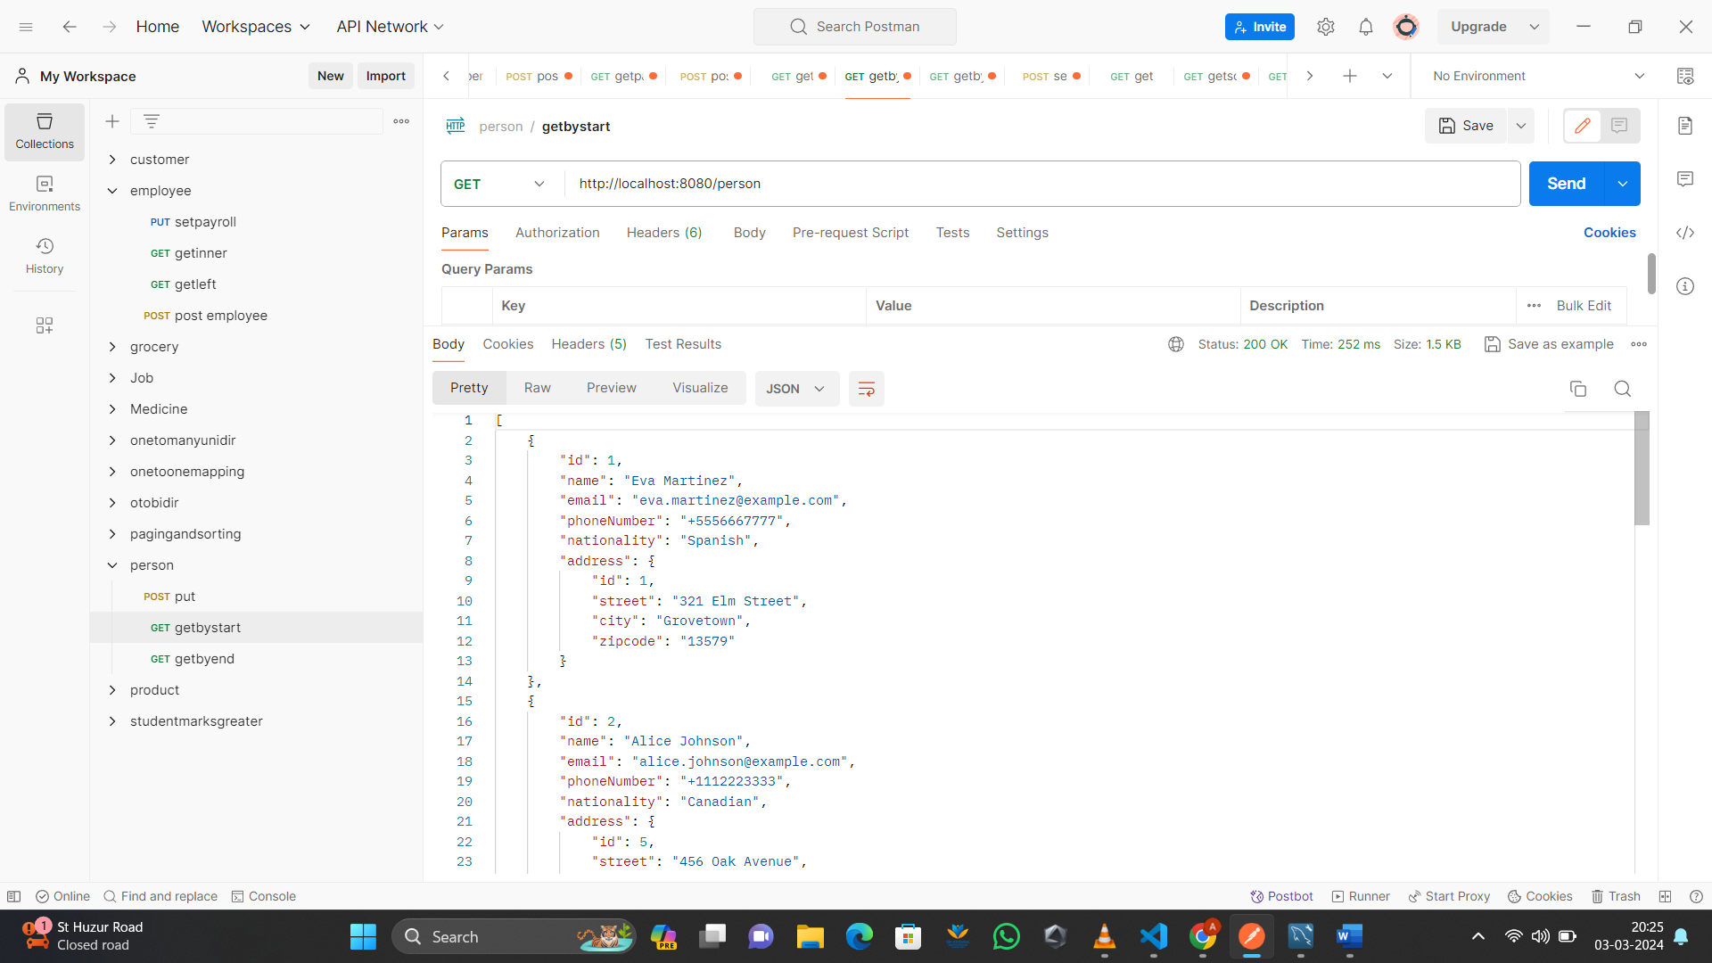

    @GetMapping("/person/{personId}")

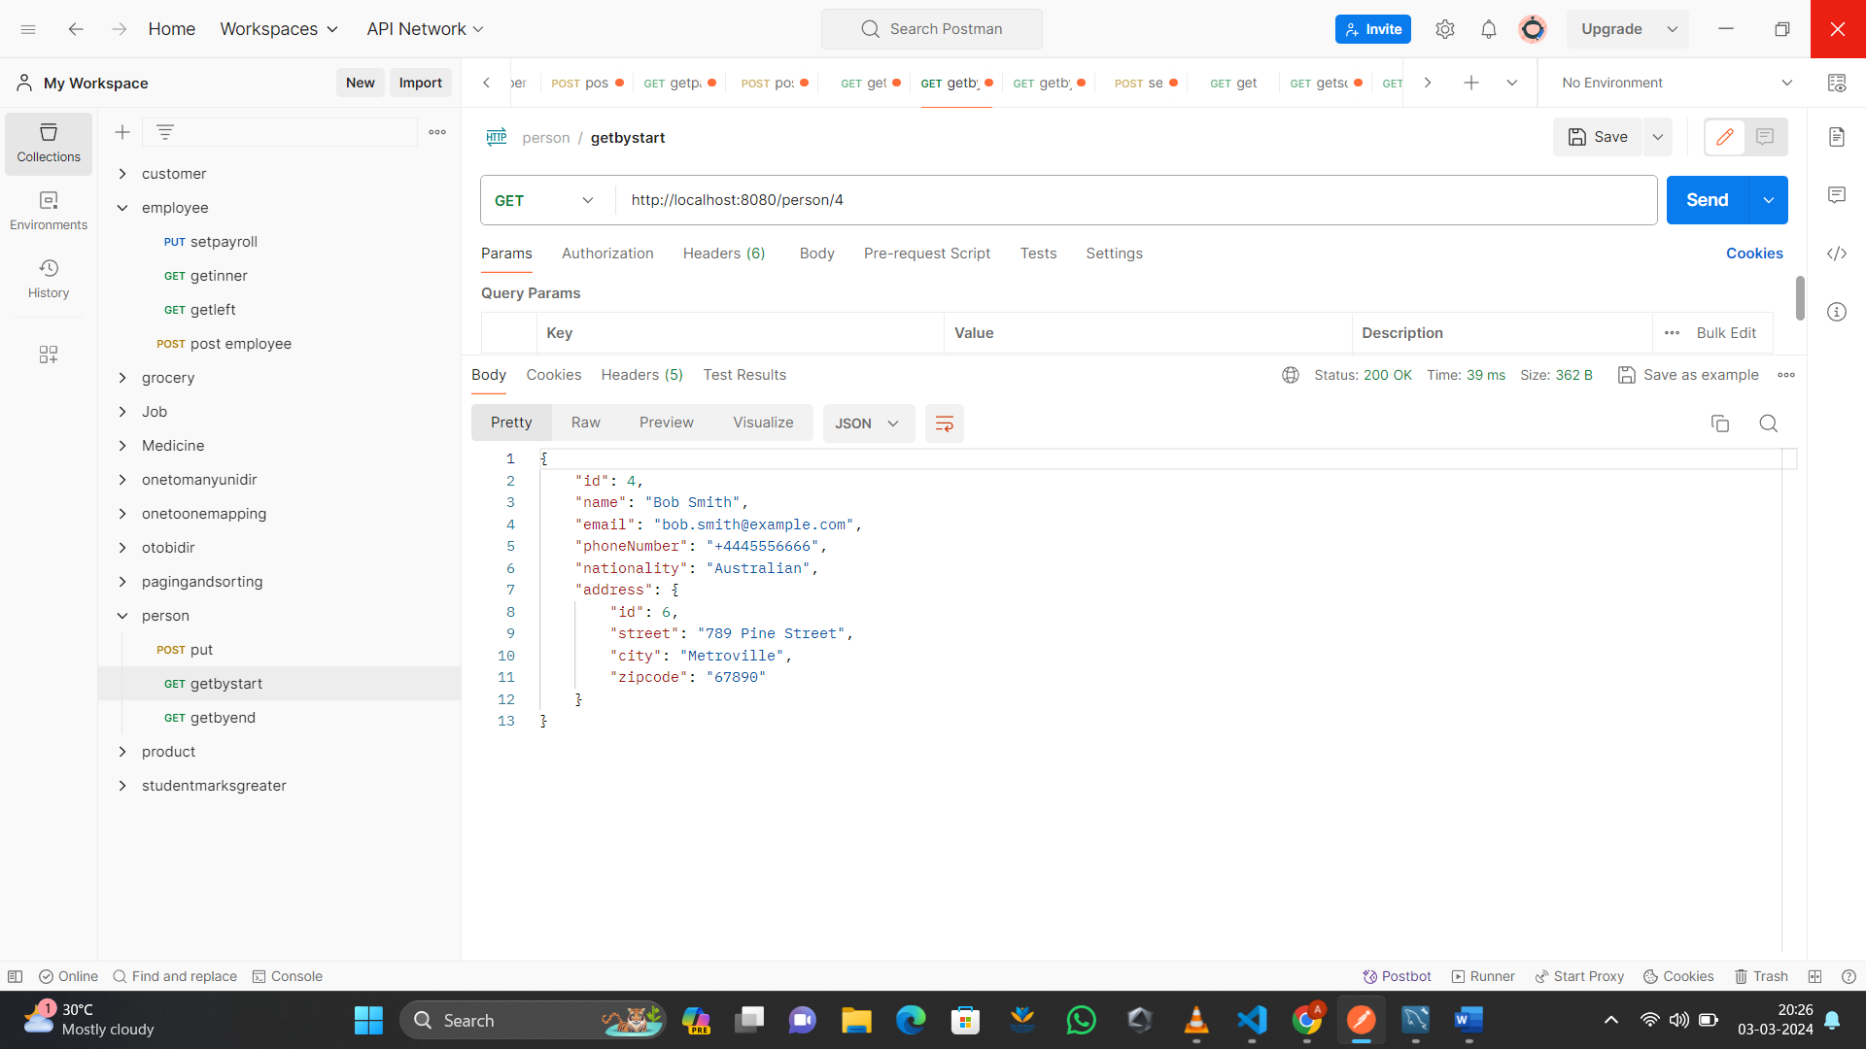

    @PostMapping("/address/person/{personId}")

